# Workflow Management-Systeme

##### Aufgabenstellung

Gegeben sei folgender papierbasierter Geschäftsprozess für die Abrechnung von Reisekosten in einem Unternehmen:  
  
Nach Abschluss einer Dienstreise erfasst der Mitarbeiter die Reisedaten.   
Die Reisekostenabrechnung wird anschließend von einem Sachbearbeiter der Reisek­ostenstelle geprüft und die Summe berechnet. Liegt der auszuzahlende Betrag über 200 €, so wird die Abrechnung zunächst an den Vorgesetzten des Mitarbeiters zur Genehmigung weiter geleitet.  
Nach erfolgter Genehmigung geht die Reisekostenabrechnung an die Buchhaltung, wo ein Buchhalter die entsprechende Summe überweist. Bei Beträgen von bis zu 200 € erfolgt dies direkt, ohne Genehmigung.   
  
Wird eine Reisekostenrechnung durch den Vorgesetzten abgelehnt, geht sie zurück an den Mitarbeiter zur Änderung. Anschließend geht sie wiederum zur Prüfung durch einen Sachbearbeiter der Reisekostenrechnung.  
  
a) Modellieren Sie den Ablauf als EPK inkl. Dokumentenfluss.  
  
b) Beschreiben Sie, wie dieser Prozess durch ein Workflow Management-System automatisiert werden kann  
  
c) Welche zusätzlichen Informationen zu Ihrer EPK aus Teilaufgabe a) müssen noch modelliert oder definiert werden, damit ein Workflow Management-System diesen Ablauf ausführen kann (insbesondere hinsichtlich Organisation, Integration von Anwendungssystemen, Kontrollfluss)?  
  
d) Beschreiben Sie, was zur Run Time auf Grundlage dieser Workflow-Definition im Workflow Management-System passiert, wenn eine neue Reisekostenabrechnung gestartet wird.

1. **EPK inkl. Dokumentenfluss**

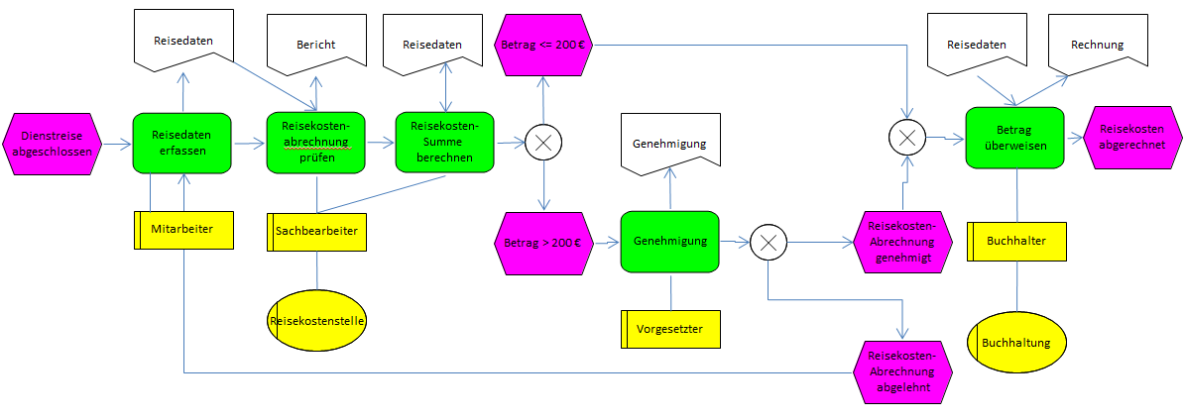

1. **Automatisierung durch ein Workflow Management-System.**

Es sollten alle vorher papierbasierten Dokumente elektronisch innerhalb eines Workflow Management-Systems erfasst werden, da bei dem bisherigen Prozess so viele Medienbrüche und viele Informationen redundant erfasst werden.

Vorteile des Einsatzes eines Workflow Management-Systems sind die Aufhebung von Medienbrüchen, die Überwindung von Systembrüchen, es ist eine Parallelisierung von Teilprozessen möglich, Kosten und Zeitverzögerungen durch den Transport der Dokumente entfallen, Einhaltung des definierten Prozesses wird sichergestellt, die Prozesse sind frei definierbar und flexibel änderbar, die Funktionsdurchführung wird erleichtert, bessere Einhaltung von Terminen und maximalen Durchlaufzeiten und eine höhere Transparenz und bessere Auskunftsfähigkeit.

Zu jedem Zeitpunkt des Prozesses ist eine automatische Weiterleitung der entsprechenden Vorgangsmappe an den jeweils aktuell zuständigen Mitarbeiter gemäß definierter Regeln möglich.

Je nach Grad der Automatisierung könnten sogar die Schritte Reisekostenabrechnung prüfen, Reisekostensumme berechnen, Betrag überweisen entfallen, da diese vom System validiert bzw. berechnet werden können. Somit würde sich der Prozess auf die Aktivitäten Reisedaten erfassen und Genehmigung bei hohen Beträgen reduzieren.

1. **Zusätzlich benötigte Informationen**

Es muss zu jedem Zeitpunkt der jeweils für die Bearbeitung zuständiger Mitarbeiter definiert sein. Also müssen die Mitarbeiter der Reisekostenstelle, der Buchhaltung hinterlegt werden, sowie zu jedem Mitarbeiter, welcher Reisekosten erfasst, der Vorgesetzte zugeordnet werden.

Es muss ein entsprechendes Anwendungssystem zur Erfassung der Reisekosten geschaffen werden, wo die Daten zentral gespeichert werden.

Außerdem müssen zu jedem Mitarbeiter die Zahlungsinformationen, wie Bankverbindung, gespeichert werden, um diese dem Mitarbeiter der Buchhaltung zur Verfügung stellen zu können, damit dieser den entsprechenden Betrag überweisen kann.

1. **Verarbeitung zur Run Time**

Sobald der Mitarbeiter seine Reisedaten erfasst hat, werden diese automatisch an einen Mitarbeiter der Reisekostenstelle zur Prüfung weitergeleitet.

Dieser prüft diese und ergänzt diese um die berechnete Reisekostensumme. Dazu ist ein Attribut Reisekostensumme erforderlich, um vom Workflow Management-System ausgewertet werden zu können.

Je nachdem, ob der Betrag größer ist als 200 € oder nicht wird diese an den Vorgesetzten des Mitarbeiters zur Genehmigung weitergeleitet. Dieser kann die Reisedaten genehmigen oder ablehnen. Bei Genehmigung wird die Mappe an einen Mitarbeiter der Buchhaltung weitergeleitet. Bei Ablehnung durch den Vorgesetzten wird die Vorgangsmappe zurück an den Mitarbeiter zur Korrektur weitergeleitet.

Der Mitarbeiter der Buchhaltung überweist den entsprechenden Betrag und dies wird ebenfalls in der Vorgangsmappe festgehalten. Danach ist der Prozess abgeschlossen.